«Расчет толщины тепловой изоляции трубопроводов»

Постановка задачи

В качестве системы рассматривается математическая модель выбора размеров тепловой изоляции трубы теплопроводностью λ₀, внутренним диаметром D₁, внешним диаметром D₂, по которой течет горячая жидкость (газ) с температурой t_{ж} [1, 2]. Ее теплоизоляция должна состоять из нескольких слоев (для 1-го варианта – двух, а для 2-го – трех слоев). Материалы слоев различаются коэффициентами теплопроводности, λ_{i}, Вт/(м⋅°С), а также стоимостью С_{i}, усл.ед./м³. В частности, материал, обладающий лучшими теплоизоляционными свойствами, т.е. наибольшим коэффициентом теплопроводности, является более дорогостоящим. Схема расположения теплоизоляционных слоев для исходных данных первого варианта представлена на рис. 1. Известны дополнительно температура окружающей среды t_{окр}; α_{внут} – коэффициент теплоотдачи от жидкости к внутренней стенке трубы, Вт/(м²⋅°С); α_{нар} – коэффициент теплоотдачи от поверхности изоляции к воздуху, Вт/(м²⋅°С):.
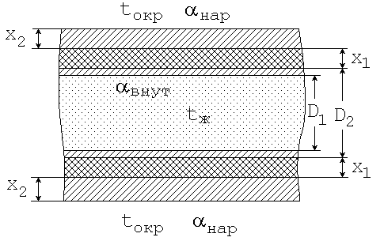
Рис. 1. Расчетная схема задачи по выбору изоляции

Требуется по исходным данным соответствующего варианта выполнить расчет оптимальной толщины теплоизоляции трубопровода, т.е. подобрать толщины теплоизоляционных слоев x₁ и x₂ таким образом, чтобы минимизировать стоимость одного погонного метра теплоизоляции при стационарном теплообмене и при соблюдении следующих условий:
- Суммарная толщина изоляции не должна превышать величины x₀.
- Температура внешней поверхности изоляции не должна превышать
величины 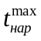.

Исходные данные для вариантов представлены в табл.В.1–В.2.

Вариант 1.
Таблица В.1
Исходные данные для расчета (вариант 1)
Параметры | Величина
Коэффициент теплопроводности, Вт/(м⋅°С):
- материала трубы (λ₀); | 24
- 1-го материала изоляции (λ₁); | 1,0
- 2-го материала изоляции (λ₂). | 0,2
Стоимость материала изоляции, усл.ед./м³:
- 1-го материала (С₁); | 1
- 2-го материала (С₂). | 8
Суммарная толщина изоляции, мм (X₀) | 200
Диаметр трубы, мм:
- внутренний (D₁); | 200
- внешний (D₂). | 230
Температура, °С:
- окружающей среды (t_{окр}); | 20
- жидкости (t _{жид} ); | 900
- наружной поверхности (t_{нар}^{max} ). | 40
Коэффициент теплоотдачи, Вт/(м²⋅°С):
- внутренний (α_{внут} ); | 500
- наружный (α_{нар}). | 100

Вариант 2.
Таблица В.2
Исходные данные для расчета (вариант 2)
Параметры | Величина
Коэффициент теплопроводности, Вт/(м⋅°С):
- материала трубы (λ₀); | 24
- 1-го материала изоляции (λ₁); | 0,9
- 2-го материала изоляции (λ₂); | 0,7
- 3-го материала изоляции (λ₃). | 0,3
Стоимость материала изоляции, усл.ед./м³:
- 1-го материала (С₁); | 10
- 2-го материала (С₂); | 30
- 3-го материала (С₃). | 80
Суммарная толщина изоляции, мм (X₀) | 300
Диаметр трубы, мм:
- внутренний (D₁); | 200
- внешний (D₂). | 230
Температура, °С:
- окружающей среды (t_{окр}); | 20
- жидкости (t _{жид} ); | 900
- наружной поверхности (t_{нар}^{max} ). | 30
Коэффициент теплоотдачи, Вт/(м²⋅°С):
- внутренний (α_{внут} ); | 500
- наружный (α_{нар}). | 100

Математическая модель задачи

Математическую постановку задачи рассмотрим для случая двухслойной тепловой изоляции трубы. Составим целевую функцию – стоимость одного погонного метра изоляции, усл.ед./м:
(1)
Сформулируем ограничения, вытекающие из 1-го и 2-го условий.
Первое условие математически сводится к следующему. Толщины изоляции x₁ и x₂ не могут быть отрицательными:
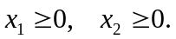 (2)
Поскольку суммарная толщина изоляции не должна превышать x₀, то
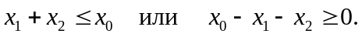 (3)
Второе условие дает четвертое ограничение 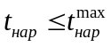, где 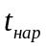 – температура на внешней поверхности изоляции. Линейный коэффициент теплопередачи для многослойной цилиндрической стенки равен
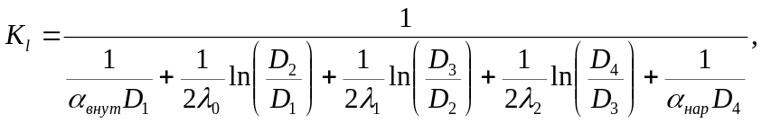 (4)
где 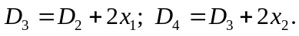
Тепловой поток через изоляцию для стационарного случая выражается формулой
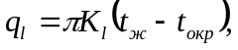 (5)
откуда температура наружной поверхности изоляции
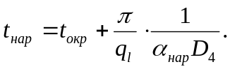 (6)
Подставляя в формулу (6) выражения (4) и (5), с учетом ограничений имеем
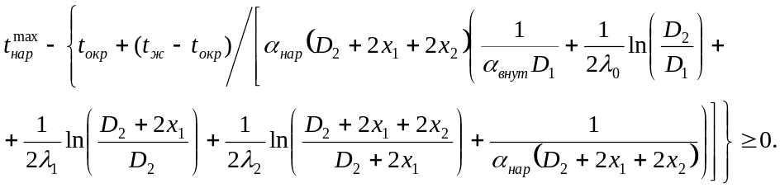 (7)

Литература.
- Спирин Н.А. Оптимизация и идентификация технологических процессов в металлургии: учебное пособие / Н.А. Спирин, В.В. Лавров, С.И. Паршаков, С.Г. Денисенко; под ред. Н.А. Спирина. Екатеринбург: УГТУ–УПИ, 2006. – 311 с. – Электронный научный архив УрФУ (полная версия). URL: https://elar.urfu.ru/handle/10995/40110.
- Оптимизация, идентификация и оценивание теплотехнических процессов в металлургии: Учебное пособие / Н.А. Спирин, В.В. Лавров, В.С. Шаврин. – Екатеринбург: УГТУ, 1996. – 188с.

